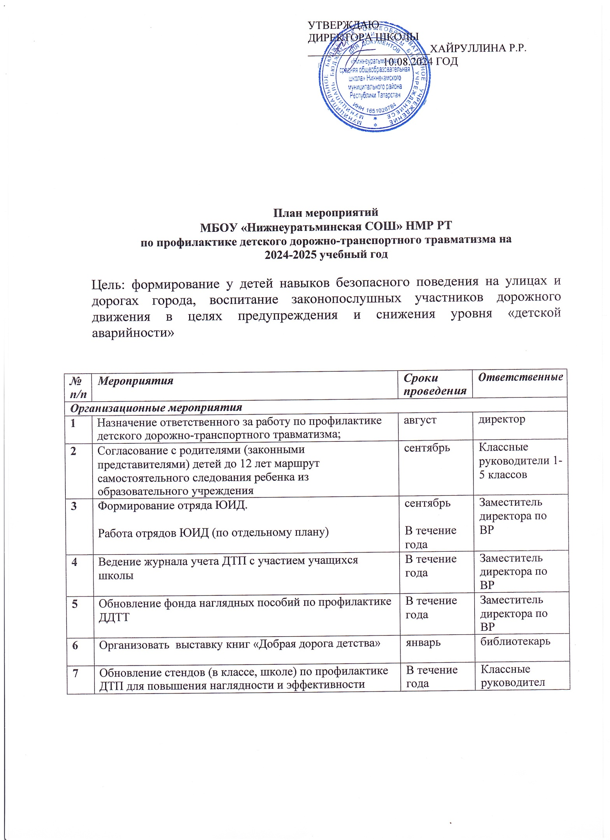

 | пропаганды правил дорожного движения.
8 | Анализ работы по БДД и профилактике детского  дорожно-транспортного травматизма | май | зам. директора  по ВР
9 | Обеспечение первоклассников светоотражающими  приспособлениями (фликерами) | сентябрь | ГИБДД
Проведение целенаправленных мероприятий по профилактике ДДТТ в ОУ с участием детей
11 | Конкурс детского рисунков и коллажей на тему:  «Дорога – друг, дорога – враг» | 2 раза в год | Кл. рук.
12 | Создание презентаций по ПДД | В течение года | Руководитель ДО ЮИД  Учитель информатики
13 | Неделя безопасности дорожного движения (в рамках операции «Внимание – дети!» | Сентябрь, май | зам. директора по ВР,  инспекторы ГИБДД
14 | Проведение бесед -«пятиминуток» по вопросам безопасности дорожного движения | Ежедневно на  последнем уроке, а также до и после каникул | Классные руководители,
15 | Праздник «Посвящение первоклассников в пешеходы» | До 18.10. | Классные  руководители 1 классов
16 | Оформление уголков по безопасности дорожного  движения в классах. | Сентябрь-  ноябрь | Классные  руководители
17 | Инструктажи о безопасности жизни во время каникул | В течение  года | Классные  руководители
18 | Встречи с инспектором ГИБДД «Твоя дорога в школу»;  «Знай ПДД» | в  течение года | зам. директора по ВР, инспекторы  ГИБДД
19 | Проведение школьной олимпиады по ПДД | 9 октября | Отряд ЮИД
20 | Занятия по ПДД с учащимися  (по планам классных руководителей) | В течение года | Классные руководители
21 | Проведение мероприятий по ПДД, посвященных Дню памяти жертв ДТП | Третье воскресенье  ноября | Отряд ЮИД
22 | Оформление книжных выставок по ПДД | В течение  года | библиотекарь
23 | Проведение в сопровождении взрослых рейдов членами отряда ЮИД на прилегающей к общеобразовательному  учреждению территории в целях предотвращения нарушений ПДД со стороны детей и подростков | сентябрь | зам. директора по ВР,  педагоги, члены отряда ЮИД
24 | Выявление учащихся-нарушителей ПДД и проведение с  ними профилактических бесед | В течение  года | Зам. директора,  инспекторы

 |  |  | ГИБДД,
25 | Проведение профилактических бесед на родительских собраниях о причинах возникновения ДТП с участием детей, об ответственности родителей за нарушения,  совершаемые детьми в области дорожного движения | В течение года | Классные руководители, инспекторы  ГИБДД,
26 | Выступления инспекторов ГИБДД на родительских собраниях «Состояние ДДТТ и его профилактика» | В течение года | Классные руководители, инспекторы  ГИБДД
27 | Итоговая линейка «Внимание, дети, ЛЕТО!» | май | Классные руководители 1-  10 классов
Совещания, семинары
28 | Освещение вопросов профилактики ДДТТ на совещаниях при директоре, семинарах классных руководителей | В течение года | Заместитель директора по ВР, классные  руководители,
Участие в конкурсах
29 | Конкурс ПДД «от «А» до «Я» знает вся моя семья» | Февраль-  март | Класс. рук. 1-4  классов, ГИБДД
30 | Конкурс баннеров по ПДД для учащихся 1-4 классов и их родителей в номинациях «Сохрани мне жизнь», «За безопасность всей семьей», «Пешеход! Иди на  переход!» | май | Отряд ЮИД

